***Муниципальное бюджетное дошкольное образовательное учреждение***

***детский сад***

***«Звездочка»***

***ПРОЕКТ***

***«Сидим дома-не скучаем, мы таланты развиваем!»***

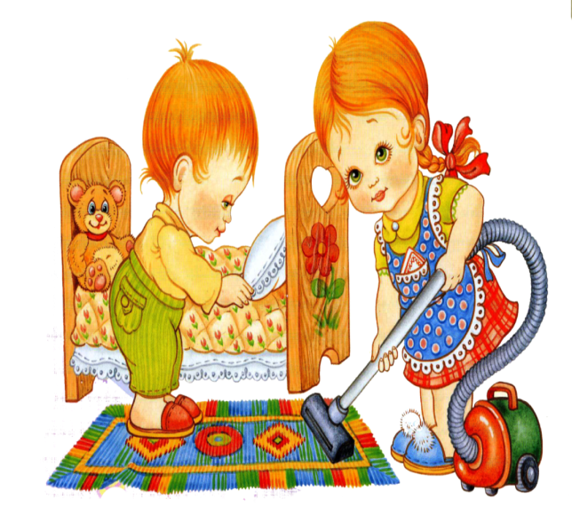

*Автор:*

*Воспитатель МБДОУ «ДС*

*«Звездочка»*

*Сатыбалова Айзанат Агалаковна*

г. Новый Уренгой

***ГРУППОВОЙ ПРОЕКТ***

***«Сидим дома-не скучаем»***

***Девиз проекта: «Сидим дома-не скучаем, мы таланты развиваем!»***

***Цель:*** формировать основы здорового образа жизни в семье ; продолжать укреплять здоровье детей и приобщать их к здоровому образу

жизни чтобы не болеть.

Создание интерактивного пространства для продолжения воспитательно- образовательной деятельности с воспитанниками в условиях самоизоляции».

***Участники проекта***: дети старшего подготовительного дошкольного возраста, воспитатель группы № 7 «Пчелки» , родители воспитанников.

***Способы связи:*** родительская группа ***«Viber»,*** сайт детского сада ***«Звездочка»,*** воспитатель гр***. № 7 «Пчелки»*** по теме неделипроводить видео занятие для детей, а так же для родителей задания, которые можно выполнить с детьми дома: это презентации, обучающие мультфильмы, образовательные порталы для дошкольников, мастер-классы, видеоролики

и. др.

Подобрать материалы для продуктивной деятельности.

Подобрать методическую, научно-популярную литературу.

***Средством обратной связи являются:*** фотографии детей, рисунки по теме недели, видеоролики которые отражают результаты работы с детьми.

***Результаты реализации проекта в группе:***

Итак, успешность педагогического взаимодействия дошкольного учреждения и семьи сегодня во многом зависит от того, насколько педагог-воспитатель использует в своей работе новые информационно-коммуникационные технологии, имеющие огромный потенциал, призванный заинтересовать родителей и создать условия для их активного участия в образовательно-воспитательном процессе современного образовательного учреждения.

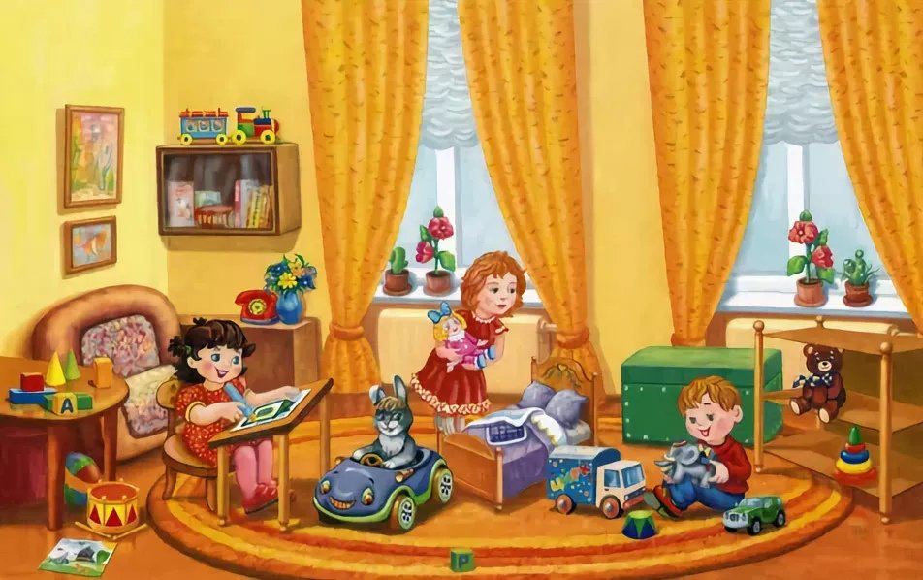

**Уважаемые родители!**

**Предлагаем для наших детей занятия,** которые помогут формат

***«Сидим дома-не скучаем, мы таланты развиваем!»***

сделать интереснее и увлекательнее.

План работы в режиме самоизоляции с 13.04.2020г. по 17.04.2020г. Подготовительная группа №7 «Пчелки»

|  |  |
| --- | --- |
| **13.04.**  **понедельник** | **Зарядка (повторяем)** <https://www.youtube.com/watch?v=C84BaGhn3Q4>    Мир вокруг нас. «Прилет птиц весной».  <https://www.youtube.com/watch?v=HB2YddmUO9o>    Лепка. «Птичка».  [https://yandex.ru/video/preview/?filmId=5536921278006845049&from=tabbar&p=1& text=лепка+птиц+в+ютубе](https://yandex.ru/video/preview/?filmId=5536921278006845049&from=tabbar&p=1&text=лепка+птиц+в+ютубе)    **Что бы почитать? В. Бианки «Синичкин календарь Апрель».** [https://mishka-knizhka.ru/rasskazy-dlya-detej/rasskazy-bianki/sinichkin-kalendarbianki-v-v/](https://mishka-knizhka.ru/rasskazy-dlya-detej/rasskazy-bianki/sinichkin-kalendar-bianki-v-v/)    **Консультация для родителей:** «Весна пришла».  <https://infourok.ru/konsultaciya-dlya-roditelej-vesna-prishla-4174977.html> |
| **14.04.**  **вторник** | Зарядка <https://www.youtube.com/watch?v=eLN24T1t35Q&t=37s>  Детские скороговорки  <https://youtu.be/_d-qQbAB6Ww> <https://youtu.be/1sTgZMgJ-AY>    Творческая поделка «Пасхальный венок» <https://www.youtube.com/watch?v=umPe9JJTqWw>  Загадки обманки <https://www.youtube.com/watch?v=dFB9AtK52DE> |
| **15.04.среда** | Зарядка <https://www.youtube.com/watch?v=eLN24T1t35Q>    Путешествие в страну звуков |
|  | [https://www.youtube.com/watch?v=WHNjFdXVvVA&list=PLJRvu3KOgLL9Ox4zEjZP1OiD mZ80BnOj4&index=2](https://www.youtube.com/watch?v=WHNjFdXVvVA&list=PLJRvu3KOgLL9Ox4zEjZP1OiDmZ80BnOj4&index=2)    Динамическая пауза <https://youtu.be/y-Y9Le52OAg>   |  | | --- | | Рисование «Дерево весной» точками ватными палочками. Нетрадиционное рисование |   <https://www.youtube.com/watch?v=u75fVKDYSg4&t=7s>    Что бы послушать?  А. Линдгрен. «Карлсон, который живет на крыше, опять прилетел»  [https://mishka-knizhka.ru/audioskazki-dlya-detej/zarubezhnyeaudioskazki/audioskazki-lindgren/malysh-i-karlson-audio/](https://mishka-knizhka.ru/audioskazki-dlya-detej/zarubezhnye-audioskazki/audioskazki-lindgren/malysh-i-karlson-audio/) |
| **16.04. четверг** | Зарядка <https://www.youtube.com/watch?v=C84BaGhn3Q4>    Занимательная математика. Сравнение групп предметов  [https://ds.obr.nd.ru/course/89e98fd0-61de-520d-c3ae5368b1ffdaa3/folder/1/lesson/ULLwGyA0](https://ds.obr.nd.ru/course/89e98fd0-61de-520d-c3ae-5368b1ffdaa3/folder/1/lesson/ULLwGyA0)    Динамическая пауза <https://youtu.be/y-Y9Le52OAg>    Развиваем пальчики <https://www.youtube.com/watch?v=_NZMi2EvYXw>    Что бы почитать? В. Драгунский «Слон и радио» [https://mishka-](https://mishka-knizhka.ru/audio-rasskazy-dlya-detej/audio-rasskazy-dragunskogo/slon-i-radio-audio-rasskaz-dragunskogo/)  [knizhka.ru/audio-rasskazy-dlya-detej/audio-rasskazy-dragunskogo/slon-i-radio-audiorasskaz-dragunskogo/](https://mishka-knizhka.ru/audio-rasskazy-dlya-detej/audio-rasskazy-dragunskogo/slon-i-radio-audio-rasskaz-dragunskogo/) |
| **17.04.**  **пятница** | Зарядка <https://www.youtube.com/watch?v=eLN24T1t35Q>     |  | | --- | | Оригами для детей. Ежик из бумаги |     <https://www.youtube.com/watch?v=eyAU5i_ctfw>    Динамическая пауза <https://www.youtube.com/watch?v=EjUT4AWfXsA&list=RDwuE-5gTWPwI&index=4>    Что бы послушать?  *Петер и Петра — аудиосказка Линдгрен*  [https://mishka-knizhka.ru/audioskazki-dlya-detej/zarubezhnyeaudioskazki/audioskazki-lindgren/peter-i-petra-audio/](https://mishka-knizhka.ru/audioskazki-dlya-detej/zarubezhnye-audioskazki/audioskazki-lindgren/peter-i-petra-audio/) |



***Конспект занятия по обучение грамоте для подготовительной***

***группы №7 «Пчелки»***

**Добрый день. Уважаемые родители! Здравствуйте ребята!**

Сегодня я, предлагаю вашему вниманию обучение грамоте.

Нам понадобится для этого: **лист бумаги, простой карандаш или ручка.**

**-Придумано кем-то, просто и мудро,**

**-При встрече здороваться - Доброе утро!**

**-Доброе утро солнцу и птицам!**

**-Доброе утро улыбчивым лицам!**

**-И каждый становиться добрым доверчивым,**

**-Доброе утро длится до вечера!**

Ребята, давайте посмотрим на своих родителей, и подарим друг, другу улыбку!

Пусть ваши улыбки будут снами на протяжение всего нашего занятие.

Итак, вы многому научились в детском саду и скоро пойдете в школу.

И нам не страшен карантин!

Сейчас мы свами проверим ваше знание и умение.

- Что вам для этого необходимо?

-Внимательно слушать меня, правильно отвечать на мои вопросы, занятие будет интересное.

Итак, мы свами изучили все буквы и звуки и научились читать.

Скажите пожалуйста чем отличаются звуки от буквы?

Говорим смелее…

-Звуки мы произносим и слышим

-А, буквы мы пишем и видим

-А какие бывают звуки? Ну?

-Звуки бывают **гласные** и **согласные.** Совершенно верно!

-А как мы назовем свами гласные звуки?

-**А, О, У, И,** смелее, смелее **Е ,Ё, Э, Ы, Ю, Я**. Здорово!

Правильно – они поются, не встречают преграды при произношении.

-А теперь, скажите как мы произносим **согласные** звуки?

-Не поются, встречают преграду при произношении.

-**Гласные тянутся в песенке звонкой**

**-Могут заплакать и закричать**

**-Могут в кроватке баюкать ребенка**

**-Но не желают свистеть и ворчать !**

-**А согласные, согласны шелестеть, шептать, шипеть.**

**-Но не хочется им петь!**

Ребята скажите мне пожалуйста какова цвета мы подарим рубашку гласным звукам ? Верно , **красного** цвета . А какого цвета рубашку подарим согласным звукам ? **Синего** цвета, замечательно!

А сейчас ребята для вас новое задание, слушайте внимательно скороговорку:

-**Собирала Маргарита**

**-Маргарите на траве**

**-Потеряла Маргарита**

**-Маргаритке во дворе!**

Какой звук очень часто встречается в этой скороговорке?

-Правильно звук **«Р»** Молодцы!

Сейчас я буду произносить слова , а вы должны определить место звука **«Р»** в слове где он находится в начале, в середине или в конце слова.

Будьте внимательны!

-**Р**ека

Молодцы, правильно в начале звук «Р»

-Ба**р**абан

Здорово, замечательно в середине звук **«Р»** находится

-Кома**р**

Конечно- же в конце.

-**Р**азме**р**

Да в начале слова, а еще будьте внимательны, произносите это слово

-**Р**азме**р**

Да, совершенно верно в этом слове два звука **«Р»**

-А**р**буз

Совершенно верно , в середине слова

Молодцы ребята справились заданием.

Ребята скажите пожалуйста какое сейчас у нас время года.

-Ну конечно **«Весна»!**

И попрошу вас сейчас , напечатайте это слова на своем листике приготовленном .

А теперь давайте это слово разберем.

Ув. родители помогите пожалуйста как ваши дети справились – ли заданием

Проверьте, нет ли ошибок.

И так, все напечатали?

Сколько букв в этом слове **«Весна»?**

-Ну конечно-же 5.

А сколько звуков в этом слове? Тоже 5.

А сколько согласных звуков в слове «**Весна»?** три ! Назовем: В,С,Н.

-Где в этом слове находится звук «**В»**

-Звук **«В»** находится в начале слова .

-А где звук **«С»**

-Звук **«С»** находится в середине.

-А где находится звук **«Н»**

Правильно и звук **«Н»** в середине слова .

-А теперь давайте свами постараемся дать правильную характеристику этим звукам .

-Звук **«В»** он какой? **Согласный**

-Звонкий или глухой? Давайте свами закроем ушки В,В,В

Конечно он звонкий. Мягкий или твердый?

-Мягкий почему? Говорим , отвечаем.

Правильно, звук смягчает , какой его смягчает? **Гласный**.

Он дает команду **согласным .**

-Следующий звук **«С»**

**-«С»** какой ? **Согласный .** Глухой или звонкий С,С,С? глухой.

-Твердый или мягкий? Твердый.

-Следующий звук **«Н»** Верно он **согласный** . Звонкий или глухой? Звонкий.

-Твердый или мягкий? Твердый. Здорово , замечательно!

-А сколько же в слове **« Весна»** гласных звуков ? **«Два»** Назовите: **Е,А.**

-Какой гласный звук находится в середине слова **«Е»**

-Где находится звук **«А»** Правильно в конце слова .

-А теперь разделите слова **«Весна»** на слоги хлопками.

-А почему в этом слове 2 слога?

Правильно, потому-что в этом слове два гласных звука.

-А мы свами знаем правила –спомним его.

-Сколько в слове гласных звуков-столько и слогов.

Молодцы ребята!

-Так хорошо быть грамотным на свете

-Все знать и много так читать

-Ведь грамота ступенька к свету

-Которую не нужно пропускать

На этом наш урок закончен .

Дорогие ребята всего вам доброго , до скорой встречи , до свиданье!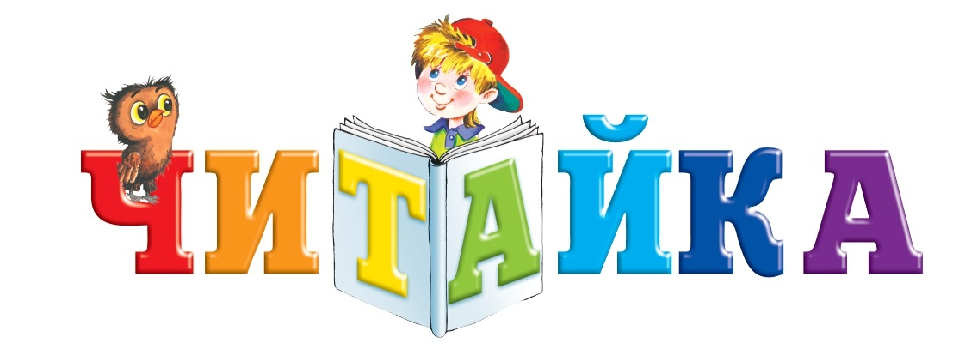



-

***Пальчиковые игры для подготовительной гр.№7 «Пчелки»***

***Здравствуйте наши любимые детки!***

***Я очень рада встречи свами.***

***Я пришла к вам гости, чтобы показать вам пальчиковую игру.***

**Пальчиковая игра "Весна"**Стучат всё громче дятлы,  
Синички стали петь.  
Встаёт пораньше солнце,  
Чтоб землю нашу греть.   
Бегут ручьи под горку,  
Растаял весь снежок,  
А из под старой травки    
Уже глядит цветок...  
Раскрылся колокольчик  
В тени там, где сосна,   
Динь-динь, звенит тихонько,  
Динь-динь, пришла весна.

**Пальчиковая игра "Весна"**Идет матушка весна

Отворяй ворота

Первым март пришел,

Белый снег сошел

А за ним апрель пришел

Отварил окно и дверь

А уж как пришел май,

Солнце в терем приглашай!

***Вы готовы повторять за мной для другой ручки ?***

***Молодцы! Спасибо за внимание!***



***Беседа: «Весна-красна» шагает к нам!***

***Добрый день, уважаемые родители, и наши любимые дети!***

***Я очень рада встречи свами.***

  Сегодня всем, кто имеет такую возможность, важно остаться дома!  Это поможет сдержать распространение вируса и уберечь себя и окружающих. Дома можно провести время с пользой, вынужденный это карантин или добровольный. Можно сделать все отложенные  домашние дела, узнать много нового, побыть со своими детьми и близкими.

Зима позади. Позади суровые морозы и метели. С первыми лучами весеннего солнца природа

преображается.  Температура неуклонно растет, повсюду слышны птичьи трели. Свежий воздух и ласковое солнце дают заряд бодрости и хорошего настроения, а весенняя природа – это лучший источник вдохновения для новых игр и познания окружающего мира ребенком.  
Почитайте детям стихи о весне:

**Весна**

*К нам весна шагает  
Быстрыми шагами,  
И сугробы тают  
Под её ногами.  
Чёрные проталины  
На полях видны.  
Видно очень тёплые ноги у весны.****(И. Токмакова)***

*Весенняя гостья   
Милая певунья,  
Ласточка родная,  
К нам домой вернулась  
Из чужого края.  
Под окошком вьется  
С песенкой живою:  
«Я весну и солнце  
Принесла с собою…»****(К. Льдов)***

**Расскажите ребенку о весне**: почему тает снег, откуда берутся многочисленные ручьи, почему так ярко светит солнце и почему небо голубое, а не серое. Попробуйте вместе с ребенком услышать «весенние»

звуки: звон капели, журчание ручей, пение птиц.   
**Расскажите ребенку**, какие запахи несёт в себе весна: талого снега, березовых почек, первых подснежников и другие.  
**Расскажите ребенку**, что происходит весной, после того, как растает снег, перелетные птицы возвращаются из южных стран, набухают почки на деревьях, из-под снега пробивается первая травка, распускаются подснежники.

**Покажите ребёнку вербу**, дайте потрогать, расскажите, что верба – одна из первых распускается весной, на ее запах слетаются жучки, мушки, бабочки. Пусть ваш ребенок сорвет несколько веток и отнесет домой, предложите ему поставить букет в вазочку с водой и понаблюдать, как изменяются ветки, как появляются на них первые листочки.

**Наблюдать за природой** – это очень интересное и познавательное занятие.

В процессе наблюдения дети учатся различать формы, величины, цвета, характер поверхности и многое другое.

Весна – это пора новых открытий, игр и веселья. Сохранить впечатления о прогулке помогут фотографии, сделанные вместе с ребенком. Дома их можно смотреть и рассказывать увлекательную историю о прогулке.

***Будьте здоровы!***

***Я скоро к вам снова приду в гости! Сидим дома не скучаем!***

***Спасибо за внимание!***

